МАРШРУТНЫЙ ЛИСТ Ф.И. уч-ся
Онлайн | Проект | Учитель
Группа 3  Выполните задание 01 Математика , 6 кл. раздел 6.05 «Рациональные числа» 6.05.04 «Вычисление значения суммы рациональных чисел»  КОНТРОЛЬНАЯ РАБОТА  Шкала оценивания:  От 90% выполнения верно – «5»  От 70 % выполнения – «4»  От 50 % выполнения – «3»  Ниже 50% выполнения – «2»  Оценка | Группа 3  Выполнить задания в тетради.  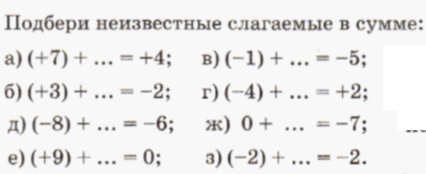  2) Как, начиная из точки О (0), перемещениями на координатной прямой в положительном и отрицательном направлениях только на 17 или на 5 единичных отрезков можно оказаться в точке М (13)? Перемещения в положительном направлении записывайте со знаком "+", в отрицательном -- со знаком "-".  Запишите решение в виде выражения.  Проверка работы осуществляется на следующем этапе.  Критерии  «5» -все задания выполнены верно  «4»- Верно выполнено только первое задание  «3» - в первом задании допущено не более двух ошибок  Количество баллов - | Группа 3  Выполнить задания из карточки.  Взаимопроверка самооценка  Критерии  Посчитайте процент верно выполненных заданий. Результат округлите до целых.  От 90% выполнения верно – «5»  От 70 % выполнения – «4»  От 50 % выполнения – «3»  Ниже 50% выполнения – «2»  ОЦЕНКА

